NOM : prénom : gr TD :
Documents distribués en cours et compte rendus de TD autorisés. Calculatrices autorisées. Ordinateurs portables et téléphones mobiles interdits.
Durée : 2 heures, places imposées, on répond sur le sujet

1. La condition de Shannon pour compresser le signal audio
Un signal audio échantillonné à 8000 Hz et filtré occupe la bande de fréquence de 3000 Hz à 3500 Hz autour de la fréquence centrale 3250 Hz ;
1.1. Quelle bande de fréquence occupe-t il au-delà de la moitié de la fréquence d’échantillonnage, et comment s’explique ce phénomène ?

1.2. Compléter l’allure du spectre d’amplitude de ce signal sur le graphique suivant :

4 kHz
fréquence
1.3 En se plaçant dans le cadre du théorème de Shannon généralisé, jusqu’à quel point peut-on sous-échantillonner ce signal si on souhaite le reconstituer sans perte d’information ? Donner la valeur K du facteur de sous échantillonnage correspondant.
K=
1.4 Expliquez pourquoi il est possible de réduire

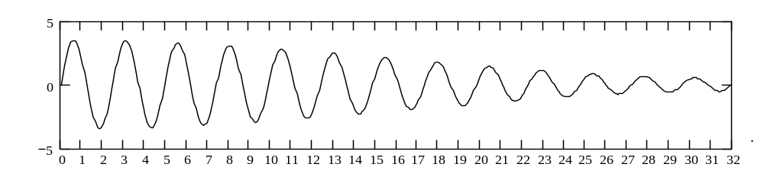
1.5 Utiliser le cadre ci-dessous pour différencier les chronogrammes du signal temporel avant et après sous échantillonnage sur 32 périodes d’échantillonnage :
temps

1.6 Dessiner l’allure du spectre du signal sous-échantillonné en précisant bien la bande de fréquence occupée par ce spectre

1.7 Quelle est l’allure du spectre du signal ainsi sous échantillonné après qu’on y ait intercalé K-1 échantillons nuls (sur-échantillonnage) ? Représenter cette allure sur le repère suivant :
8 kHz
fréquence

2 Filtrer le signal audio numérique :
Notation : t est l’instant nTe (n : entier relatif, Te : période d’échantillonnage).
2.1. Si les échantillons de la réponse impulsionnelle d’un filtre sont au nombre de 3 et valent h(0)=1 , h(1)=2, h(3) =3 , écrire la formule à programmer pour calculer le résultat y(t) du filtrage d’un signal x(t) par ce filtre ?

y(t)=

2.2. Si les transformées de Fourier discrètes (TFD) de h(t) et x(t) sont respectivement H(f) et X(f), que vaut la transformée de Fourier discrète Y(f) de y(t)

Y(f)=

2.3 Comment s’écrit H(f) en fonction des valeurs de h(0)=1 , h(1)=2, h(3) =3 ?

H(f) =

. Comment créer des bancs de filtres :
On multiplie une fonction h(t) échantillonnée (t = n.Te) par la fonction 2.cos(2π.f₀.t) échantillonnée avec la même fréquence d’échantillonnage ; soit g(t) le résultat.
3.1 Que vaut la transformée de Fourier G(f) de g(t) en fonction de H(f) (transformée de Fourier de h(t)) et de f₀ ?

G(f) =

3.2 H(f) est représenté sur le graphe suivant, on demande de représenter G(f) sur le même graphe si f₀ = 3250 Hz
H(f)
8 kHz
4 kHz
fréquence
0Hz
0
3.3 Comment reconstruire le signal introduit aux questions 1.1 et 1.2 à partir du signal sur-échantillonné de la question 1.5 ?
3.3.1 Dans le domaine temporel ?

3.3.2 Dans le domaine fréquentiel ?

3.4 Illustrez votre solution dans le domaine fréquentiel sur le graphique suivant :

8 kHz
fréquence

4. Un moyen de compresser le signal audio (avec un banc de filtres)
Le graphique suivant montre l’énergie calculée pour un signal audio dans les différentes bandes de fréquences d’un banc de filtre :

Energie
bandes de fréquence
1 2 3 4 5 6 7 8

4.1 Comment réduire le débit de transmission (ou bit rate) de ce signal d’un facteur 2 ?

4.2 Comment compresser le signal audio en conservant 90% de son énergie ?

5. Un moyen de compresser le signal audio par quantification
Le signal audio dont le chronogramme est affiché ci-dessous est échantillonné à la fréquence de 8 kHz en monophonie, et codé en binaire avec 16 bits par échantillon.
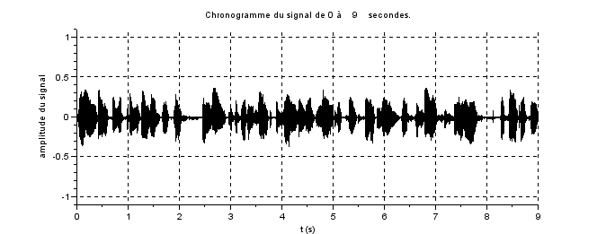

5.1 Evaluer la taille de ce signal (en bits), ainsi que le bit rate associé en bps (on notera les formules utilisées pour obtenir les résultats ainsi que les résultats obtenus) :

5.2 Calculer le pas de quantification de ce signal audio numérique :

5.3 En raisonnant sur le chronogramme, ou en rappelant la formule vue en cours et en TD, calculer le nombre U de bits utiles pour coder ce signal en binaire

5.4 Calculer le taux de compression du signal si on code les échantillons sur U bits :

5.5 Pour atteindre un taux de compression de 8, on code les échantillons sur V bits. On demande d’évaluer la dégradation du signal compressé avec l’erreur de quantification.

6. Filtrage d’image :
La matrice im ci-dessous contient une image de niveaux de gris, la valeur réelle ‘1’ maximale indique un pixel ‘blanc’ et la valeur ‘0’ minimale indique un pixel noir’.
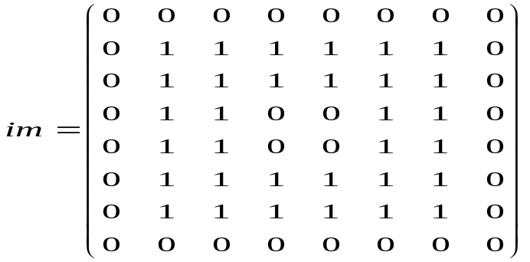

6.1 La matrice im est affichée avec des résolutions horizontale et verticale de 32 dpi (dot per inch), calculer les dimensions de l’image obtenue :

6.2 On applique à im le filtre de Prewitt dont la réponse impulsionnelle h (nommée également noyau ou masque du filtre) est donnée ci-dessous : calculer l’image filtrée dans la matrice imh avec la règle suivante: quand on a besoin d’un pixel à l’extérieur de l’image im pour le calcul du pixel filtré, on le prend égal à ‘0’
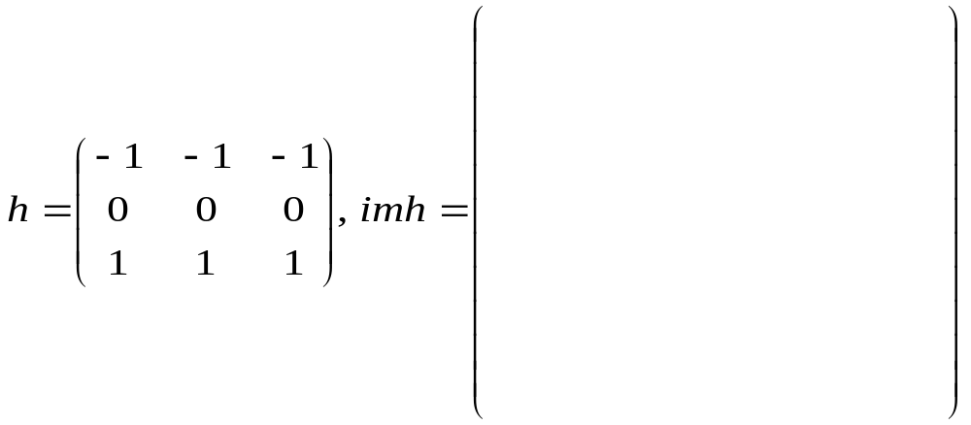
6.3 On applique maintenant à im le filtre dont la réponse impulsionnelle v est obtenue en transposant h. Calculer v et l’image filtrée dans la matrice imv.

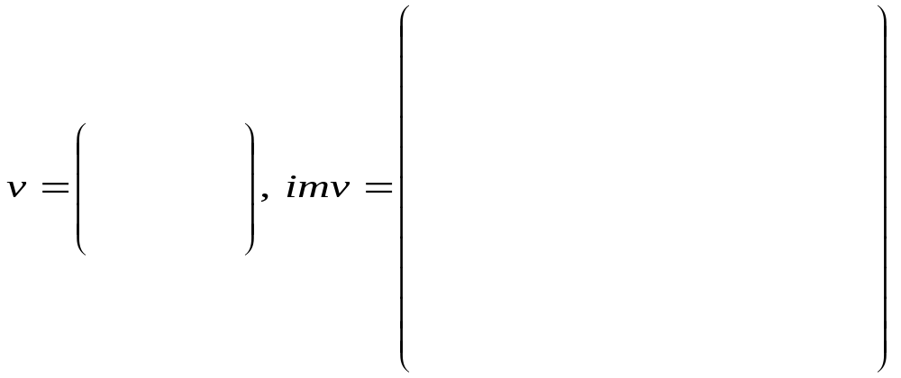
6.4 Calculer la matrice Cm obtenue en ajoutant les valeurs absolues de imh et imv|

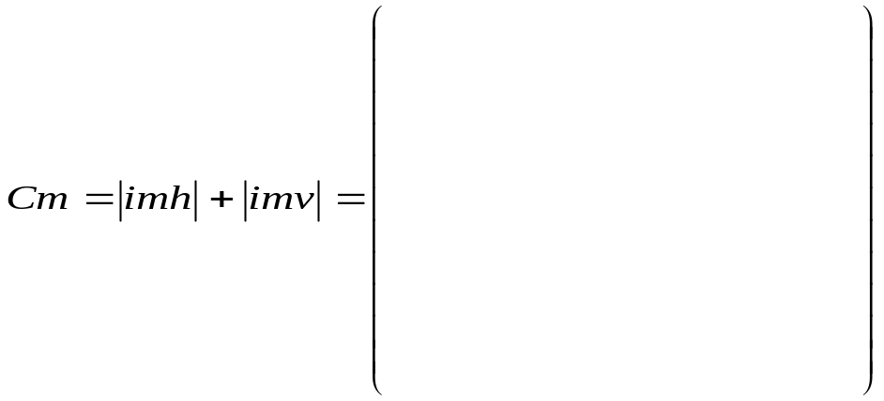

6.5 définir les règles à appliquer aux composantes de la matrice Cm pour implémenter un seuillage de valeur ‘0.5’

6.6 Appliquer un seuillage de valeur 0.5 à Cm, le résultat obtenu est dans la matrice Sm, comparer S aux contours de im



6.6 comparer l’image contenue dans Sm avec les contours de l’image dans im

5. Résumez en une page ce que vous avez retenu du cours SSII

Utiliser cette page pour compléter au besoin vos réponses précédentes :

